ỦY BAN NHÂN DÂN | CỘNG HÒA XÃ HỘI CHỦ NGHĨA VIỆT NAM
TỈNH TÂY NINH | Độc lập - Tự do - Hạnh phúc

PHỤ LỤC 2
Ứng dụng Bộ nhận diện thương hiệu hình ảnh tỉnh Tây Ninh
(Đính kèm Kế hoạch số /KH-UBND, ngày /3/2025 của UBND tỉnh)

STT | Tên sản phẩm | Hình dạng | Ứng dụng hình ảnh  nhận diện thương hiệu
1 | Biểu trưng (logo), là hình ảnh đại diện thương hiệu, góp phần hình thành dấu hiệu nhận diện tính chính danh của tỉnh Tây Ninh trên các phương thức truyền thông, hướng về phát triển “Tây Ninh Xanh”. | 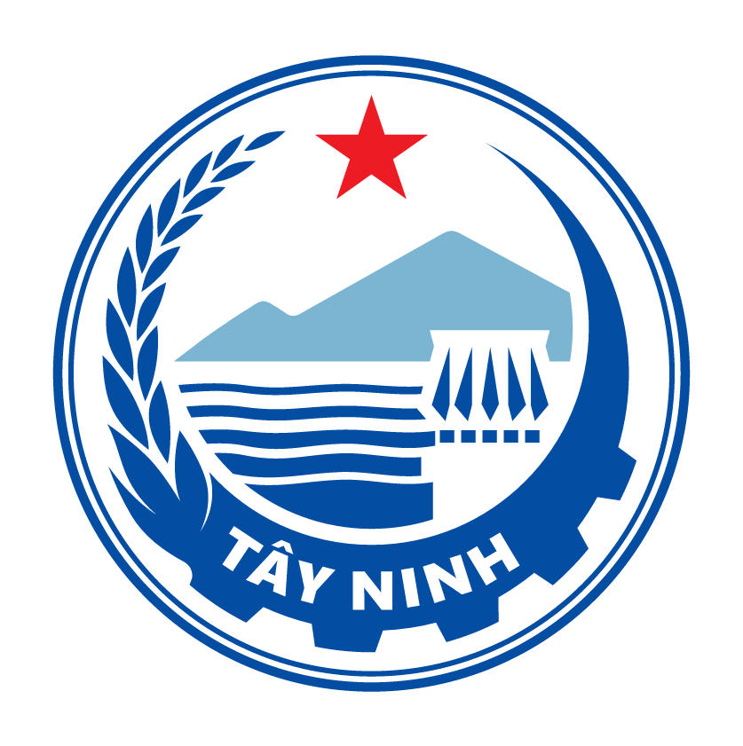 | Ấn phẩm, vật phẩm văn phòng (bao thư; sổ tay; bộ thiệp; lịch bàn; trang trình chiếu; bảng tên đặt bàn hội nghị; dù cầm tay; ly sứ; ly thủy tinh; bình nước cá nhân; dây đeo thẻ; áo mưa; bộ ấm trà); đồng phục công sở; đồng phục sự kiện (áo thun, áo dài, vest); cặp táp; túi đựng laptop; trong sự kiện khánh tiết (huy hiệu; kỷ niệm chương; tặng phẩm; túi giấy; dây hướng dẫn lối đi); phương tiện truyền thông In ấn (poster; ban-roll; banner; standee; bảng quảng cáo ngoài trời; tài liệu truyền thông dạng tờ rơi, tờ gấp, đóng quyển); phương tiện truyền thông trực tuyến (logo ứng dụng điện thoại; banner); bảng chỉ dẫn lối đi; bảng danh mục; decal dán vách kính; trang trí xe buýt; bảng tên đường phố
2 | Biểu tượng vui (mascot), là hình ảnh đại diện thông qua dạng nhân vật truyền cảm hứng về tính cách, hành động của thương hiệu, hướng về phát triển Tây Ninh – điểm đến Xanh, lan tỏa khát vọng Tây Ninh Xanh |  | Các Sản phẩm, vật phẩm, quà lưu niệm (sản phẩm nhồi bông, móc khóa, huy hiệu, áo thun, nón, bình nước cá nhân, ly sứ  túi vải, sổ tay, lịch để bàn, bookmark, sticker,…); trang phục hóa trang trong các sự kiện; trang trí xe buýt
3 | Hình ảnh đồ họa (visual graphic) là hình ảnh đại diện thông qua nghệ thuật đồ họa, cách điệu khái quát hình ảnh hiện thực gắn kết với câu chuyện dấu ấn mang tính đại diện giá trị bản sắc thương hiệu, lan tỏa giá trị về lịch sử, kinh tế, văn hóa, xã hội, hướng về phát triển Tây Ninh Xanh. | 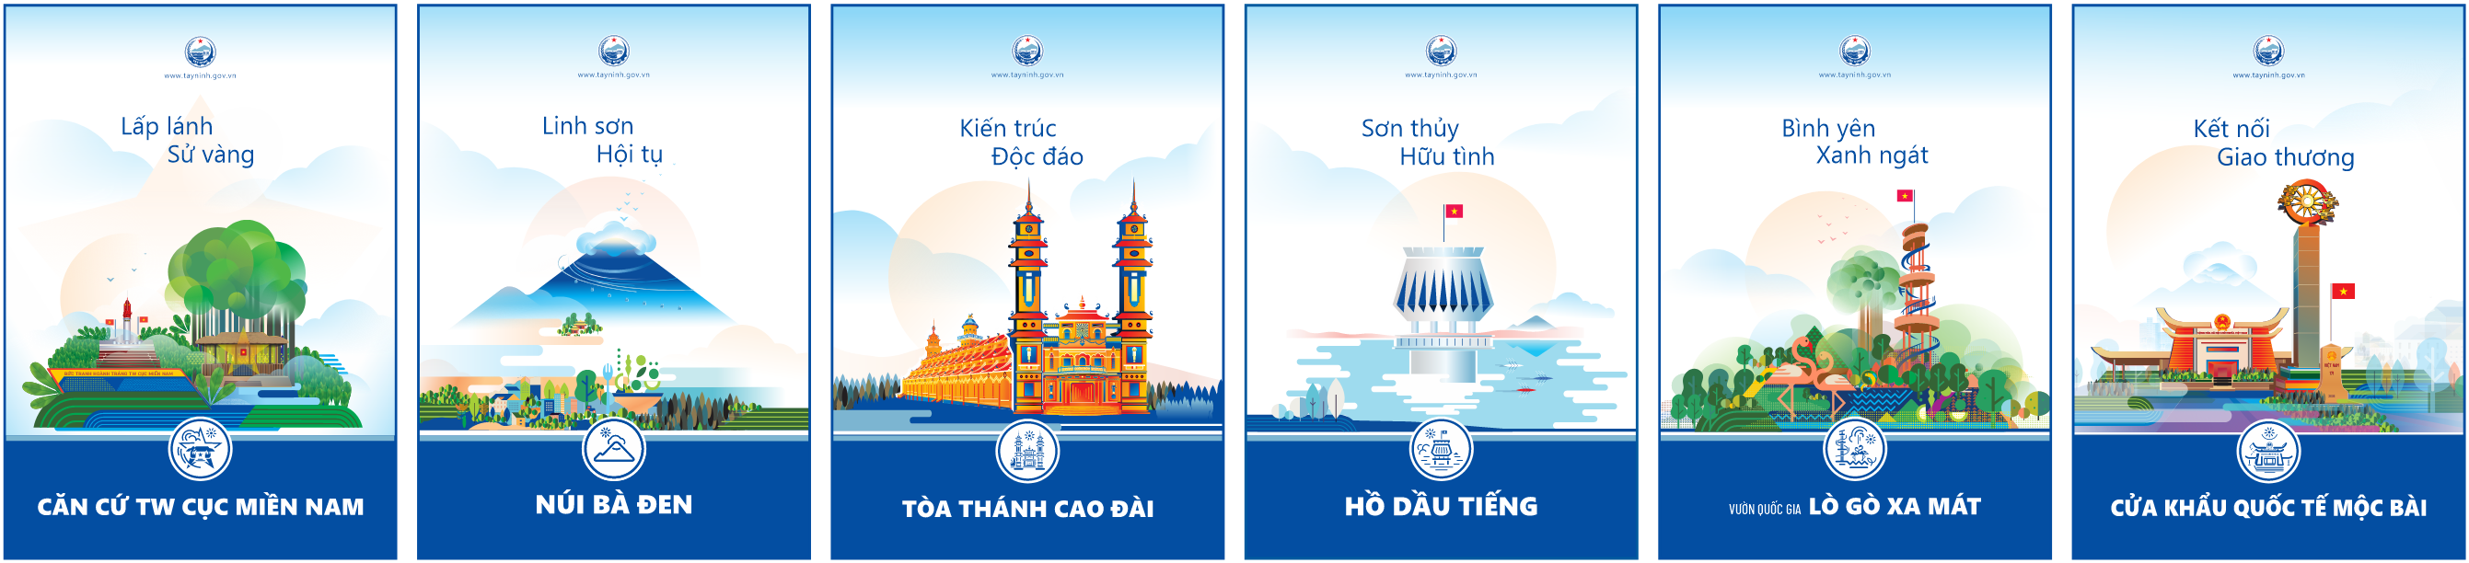 | Ấn phẩm, vật phẩm văn phòng (bộ thiệp; lịch bàn; trang trình chiếu); trong sự kiện khánh tiết (kỷ niệm chương; dĩa trưng bày; vật phẩm trang trí thủy tinh; ly sứ; tranh trang trí; túi giấy); phương tiện truyền thông In ấn (poster; ban-roll; banner; standee; bảng quảng cáo ngoài trời; tài liệu truyền thông dạng tờ rơi, tờ gấp, đóng quyển); phương tiện truyền thông trực tuyến (banner; icon chuyển trạng thái thông tin điểm đến) ; trang trí xe buýt
4 | Tín hiệu đồ họa (icon), là hình ảnh đại diện thông qua nghệ thuật đồ họa tối giản hóa tính đặc trưng hình ảnh, gắn kết với những câu chuyện mang dấu ấn đại diện giá trị bản sắc thương hiệu, lan tỏa giá trị về lịch sử, kinh tế, văn hóa, xã hội, hướng về phát triển Tây Ninh Xanh. | 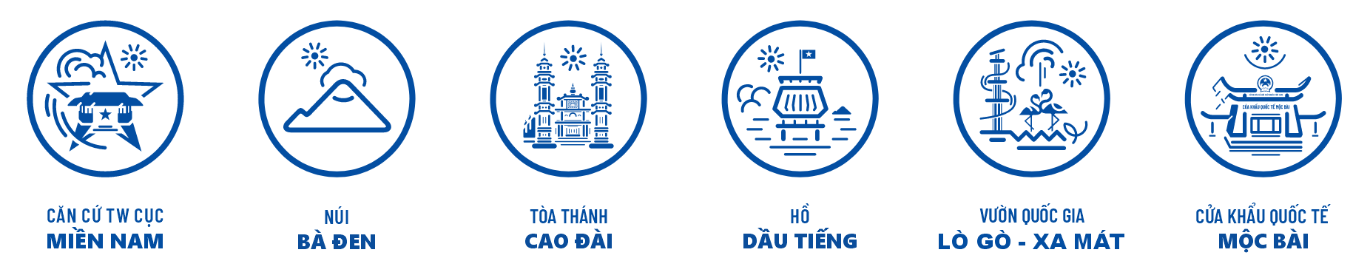 | Ấn phẩm, vật phẩm văn phòng (bộ thiệp; lịch bàn; trang trình chiếu; dù cầm tay; ly sứ; ly thủy tinh; bình nước cá nhân; dây đeo thẻ; áo mưa; bộ ấm trà); trong sự kiện khánh tiết (túi giấy); phương tiện truyền thông In ấn (poster; tài liệu truyền thông dạng tờ rơi, tờ gấp, đóng quyển); phương tiện truyền thông trực tuyến (banner; ); bảng danh mục; decal dán vách kính; trang trí xe buýt; bảng tên đường phố
5 | Hình ảnh chủ đạo (key visual), là hình ảnh nghệ thuật đồ họa liên kết, sắp đặt chuỗi các giá trị hiện thực, tích hợp các nội dung đơn lẻ thành câu chuyện tổng hòa các giá trị bản sắc, làm gia tăng sức mạnh nhận diện thương hiệu, thể hiện rõ thông điệp chiến lược phát triển “Tây Ninh Xanh” | 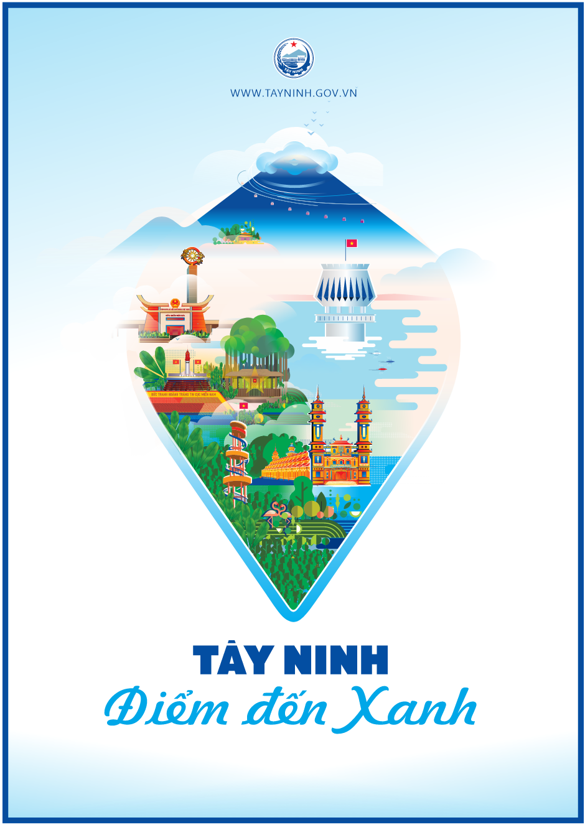 | Ấn phẩm, vật phẩm văn phòng (bộ thiệp; lịch bàn; trang trình chiếu); trong sự kiện khánh tiết (kỷ niệm chương; dĩa trưng bày; vật phẩm trang trí thủy tinh; ly sứ; tranh trang trí; túi giấy); phương tiện truyền thông In ấn (poster; ban-roll; banner; standee; bảng quảng cáo ngoài trời; tài liệu truyền thông dạng tờ rơi, tờ gấp, đóng quyển); phương tiện truyền thông trực tuyến (banner); trang trí xe buýt

